Министерство образования Новосибирской области ГБПОУ НСО «Новосибирский авиационный технический колледж имени Б. С. Галущака»

**Практическая работа 7**

Выполнил: студент группы ПР–21.106  
Бушин А.Н.

2024 год

Для откладки приложения были выбраны такие функции как авторизация, что показано на рисунке 1, обновление данных – рисунок 2, добавление прогресса в базу данных – рисунок 3, а также начала выбранного урока – на рисунке 4.

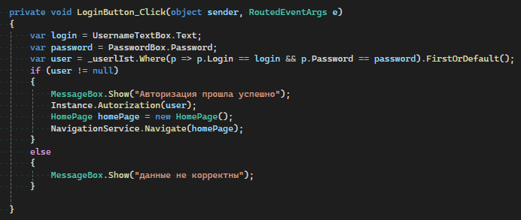

Рисунок – 1

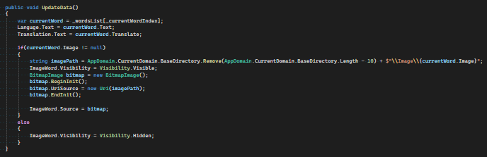

Рисунок – 2

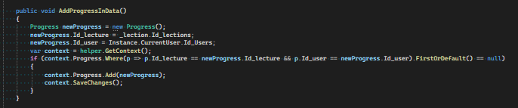

Рисунок – 3

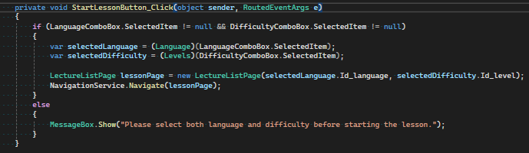

Рисунок – 4

При тестировании данных функций каких-либо ошибок не было выявлено.